



РЕГИОНАЛЬНЫЕ СОРЕВНОВАНИЯ
ПО СПОРТИВНОМУ ТУРИЗМУ ДИСТАНЦИЯ-ГОРНАЯ-СВЯЗКА
«Лёд – 2023»
_________________________________________________________________26.02.2023___

УСЛОВИЯ ПРОХОЖДЕНИЯ ДИСТАНЦИИ – ГОРНАЯ – СВЯЗКА

1 Класс дистанции | 2
2 Количество этапов | 4
3 Сумма длин этапов (м)
4 Набор высоты (м) | 20
5 Количество этапов с наведением и снятием перил | 2
ОКВ: мин | мин.
Мужчины/женщины
Перечень, параметры, оборудование этапов и условия их прохождения
Оборудование дистанции (согласно схеме расположения, ТО и РЗ):
ВСВ - используется для организации ВКС.
Обязательная смена лидера на 2 блоке этапов (участник проходившим вторым 1 блок этапов проходит первым второй блок этапов).
Организация перил спуска по п.7.7.4
Перечень, параметры, оборудование этапов и условия их прохождения
(согласно таблице 4, раздела 4, ч.2 Правил по СТ)

Старт Стартовая линия (цветная отметка на снегу).
Участник стартует по звуковому сигналу
Расстояние до РЗ-1 3,5 м

1 Блок этапов (этапы 1-2)
Этап 1 | РЗ-1 – ТО-1
Параметры | L 10 м α 90°
Оборудование: | ВКС
Оборудование: | ИС РЗ-1 ПС (Судейская петля)
Оборудование: | ЦС ТО-1 карабин (2 шт.)
Действия по пунктам: 7.2
Обратное движение |  | При срыве участник спускается на ВКС и повторяет попытку, допускается не более 3х срывов.
Этап 2 Спуск в заданную зону |  | ТО-1 -- РЗ -2
Параметры: |  | L 11 м α 90°
Оборудование: |  | ВКС
 |  | ИС ТО-1 карабин (2 шт.)
 |  | ЦС РЗ-2 (Судейская петля)
Действия по пунктам: 7.12 . 7.7, 7.8
Обратное движение: |  | 7.2 свободным лазаньем
Дополнительные условия |  | При потере снаряжения п.6.4.11.3  7.7.5  Спуск в заданную зону (спуск маятником)
2 Блок этапов (этапы 3-4) Блоки этапов разделены п.4.1.3. промежyточный финиш после каждого блока

Этап 3 Подъём | РЗ-3 – ТО-2
Параметры | L 10 м α 90°
Оборудование: | ВКС
Оборудование: | ИС РЗ-3 ПС (Судейская петля)
Оборудование: | ЦС ТО-2 карабин (2 шт.)
Действия по пунктам: 7.2
Обратное движение |  | При срыве участник спускается на ВКС и повторяет попытку, допускается не более 3х срывов.
Этап 4 Спуск |  | ТО-2 -- РЗ - 3
Параметры: |  | L 10 м
Оборудование: |  | ВКС
 |  | ИС ТО-2 карабин (2 шт.)
 |  | ЦС РЗ-3 (судейская петля)
Действия по пунктам: 7.12 . 7.7, 7.8
Обратное движение: |  | 7.2 свободным лазаньем
Дополнительные условия |  | При потере снаряжения п.6.4.11.3
Время дистанции: сyмма времени прохождения 2х блоков
Финиш - сбор всего снаряжения в финишном квадрате.

Начальник дистанции _____________

СХЕМА ДИСТАНЦИИ-ГОРНАЯ-СВЯЗКА 2 класс

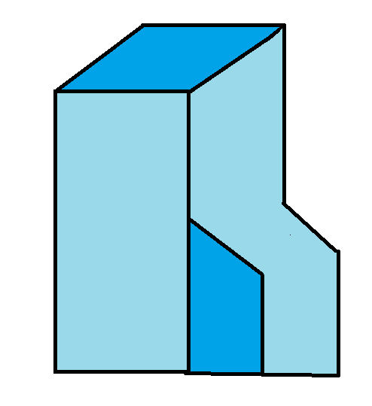
Старт-Финиш блока №1
ПС
РЗ-1
РЗ- 2
ТО-1
ТО-2
Старт-Финиш блока №2
ПС
РЗ-3

